Спецкурс «Підготовка до ЗНО» 11 клас
Власова Н.В. – вчитель математики, вища категорія, Покровська ЗОШ І-ІІІ ст.№ 2
Тема: Побудова графіків функції.
Мета: узагальнити знання учнів із теми; формувати єдину наукову картину світу; розвивати логічне мислення, вміння аналізувати, порівнювати, бачити аналогію задач; розвивати вміння досліджувати, систематизувати вивчені факти; виховувати волю та наполегливість у досягненні кінцевого результату, толерантність під час групової діяльності..
Тип уроку: систематизація та узагальнення знань.
Обладнання: комп’ютер, графіки функцій, …
Очікувані результати:
Після уроку учні вмітимуть:
- будувати графіки функцій використовуючи геометричні перетворення графіків функцій;
- застосовувати похідну для дослідження функцій;
- будувати графіки функцій, які містять декілька модулів;
- використовуючи табличний процесор Microsoft Excel зможуть перевірити правильність побудови.

Хід уроку
І. Організаційний етап.
Вступне слово вчителя.
Ви всі добре знаєте, що математика – гімнастика для розуму. Важко собі уявити життя без математики. В одній із західних країн був організований конкурс на кращий твір «Яким було б життя людини без математики». За кращий твір обіцяли значну премію. І уявіть собі, на конкурс не було представлено жодної роботи. Навіть найталановитіші фантасти не змогли уявити, як можна жити без математики.
А ми з вами дуже щасливі, бо сьогодні на уроці ми будемо займатися математикою і побачимо, як тісно інформатика пов’язана з математикою.
До закінчення навчального року залишилося зовсім мало часу. І скоро розпочнуться іспити – це ДПА та ЗНО. А завдання нашого спецкурсу – згадати основні поняття курсу математики.
На попередніх двох уроках ми з вами розпочали повторення однієї з основних тем математики «Функції». Ми згадали область значень, монотонність, парність та непарність функції.
ІІ. Перевірка домашнього завдання.
Учні дають усні відповіді на запитання.
№1. Знайти область визначення функції (показ слайдів).
а) в) 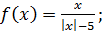
б) 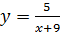; г) .

№2. Знайти область значень функції (показ слайдів).
а) в)
б) ; г) .

№ 3.Чи є парною або непарною функція, задана формулою (показ слайдів).
а) в)
б) ; г) .
№ 4. Функція , визначена на множині всіх дійсних чисел. Подати її у вигляді де - парна функція, - непарна функція та обчислити . ( показ слайду із функцією).
№5. Працюємо з таблицею.
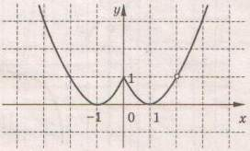
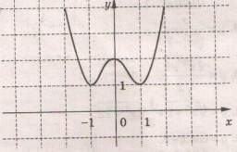
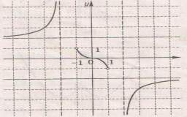
Завдання: визначити, парними чи непарними є функції, графіки яких зображені на малюнках.

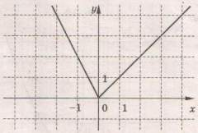
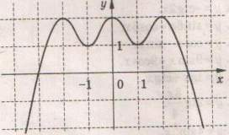
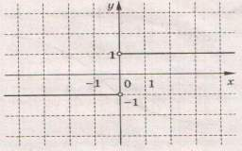

№6. Працюємо з таблицею.
Завдання: на малюнку зображено графік деякої функції . До дошки викликається один учень, а тим часом кожна пара готує запитання для учня по даному графіку і по темі, яку вивчали.
Наприклад:
- знайти область визначення;
- знайти область значень;
- назвати нулі функції;
- показати проміжки спадання та зростання функції.

ІІІ. Створення проблемної ситуації.
Об’єднуються в пари і займають місце біля комп’ютера, виконують тестові завдання.
Виконання тестових завдань.
Після виконання тесту запитання: яке з наведених завдань було найскладніше виконати? Чому?
Отже, тема уроку «Побудова графіків функції»
Епіграф уроку: «Немає жодної галузі людського знання, куди не входили б поняття про функції та їх графічне зображення» К.Ф.Лебединцев.
Очікувані результати.
Слово вчителя:
Давайте згадаємо уроки трудового навчання, на яких ви робили різні вироби з паперу, і які називали ори гамі. Виготовимо квітку, яка асоціюється з весною «тюльпан». А на пелюстках цієї квітки напишіть, що ви очікуєте від сьогоднішнього уроку.

IV. Мотивація навчальної діяльності.
Гра «Лото».
На магнітній дошці знаходяться формули різних функцій:
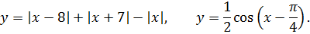

Запитання для учнів: чи раціонально буде побудувати графіки даних функцій одним способом? Які способи ви запропонуєте:
- геометричне перетворення графіків функцій;
- застосування похідної для дослідження функцій;
- функції, які містять декілька модулів.
Учень біля дошки систематизує функції відповідно побудови графіка.

V. Засвоєння нових знань.
1. Згадати елементи побудови, які характерні для геометричного перетворення графіків функції.
Завдання: установити відповідність між геометричними перетвореннями графіка функцій і функціями, графіки яких отримані в результаті цих перетворень від А до Д.

1. Графік функції паралельно перенесли вздовж осі 0х на три одиниці ліворуч. | А
2. Графік функції паралельно перенесли вздовж осі 0у на три одиниці вниз. | Б
3. Графік функції відобразили симетрично відносно осі 0х. | В  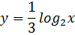
4. Графік функції стиснули до осі 0х у три разі. | Г
 | Д

2. Запропонувати учням згадати схему дослідження функції з використанням похідної (таблиця).
3. Учні об’єднуються в три групи: І група – будує графіки функцій за комп’ютером; ІІ група – будує графік функції 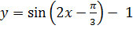; ІІІ група – будує графік функції 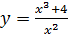.
Самостійна робота. Кожна група після виконання презентує свою роботу.
4. Будуємо графік функції ,
- знайти кількість коренів рівняння , де , залежно від значення параметра.

VI. Підсумок уроку.
Повернутися до очікуваних результатів.

VІI. Домашнє завдання:
збірник задач за ред. Сканаві №14.118, № 14.120 (№14.134, №14.292).

VІІI. Заключне слово вчителя.
На екрані комп’ютера зображення людини з урахуванням золотого перерізу.
Ось вона – Людина! Людина, накреслена математикою та інформатикою, але в неї індивідуальні думки, свій світ, власна доля. Людина – розумна! Вона навчилася запускати ракети і, можливо колись, навчиться керувати собою, але головна її мета – залишатися людиною – Людиною з великої літери.

Оцінювання.

